

**MÔN SOF3011**

**Lập Trình Java 4**

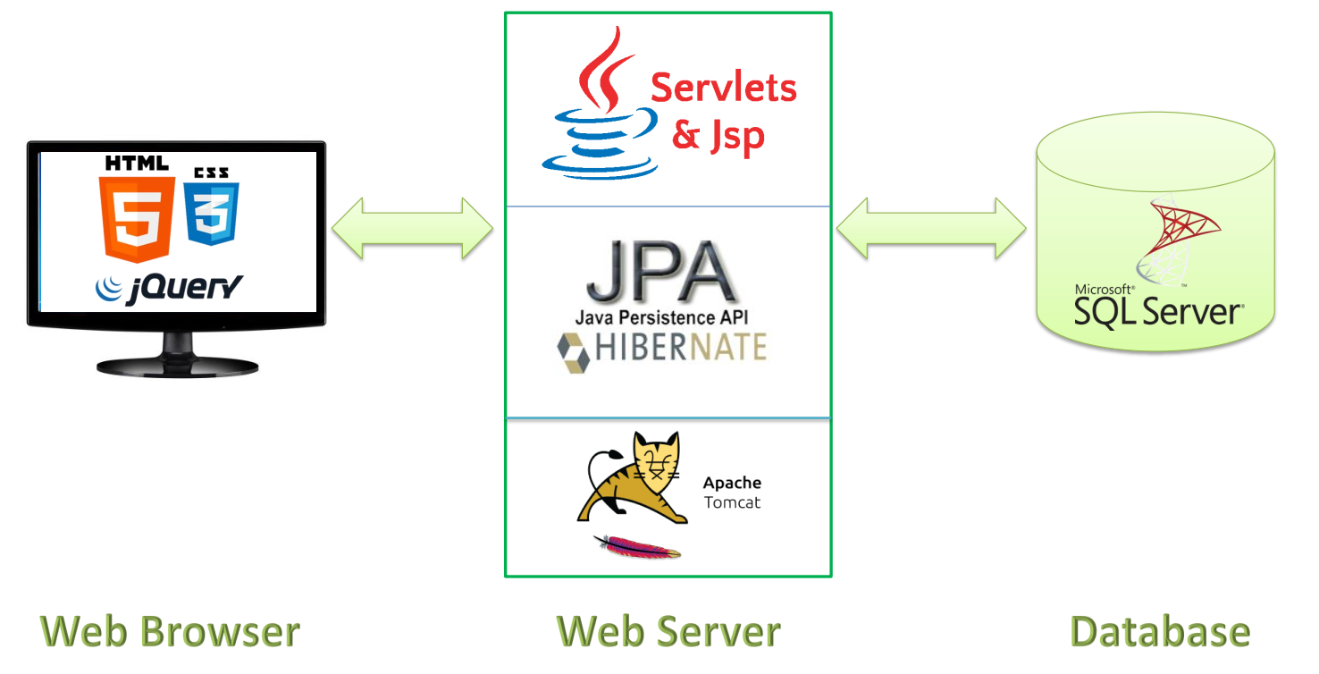

**BÁO CÁO ASM1**

**GVHD: TRẦN QUANG BÌNH**

**SVTH:NGUYỄN HOÀNG LÊ HUY**

**MASV: PS19415**

**LỚP: IT17203**

**TPHCM - 2022**

MỤC LỤC

Contents

I. Bài 1. 3

**II.** **Bài 2** 3

**III.** **Bài 3** 3

**IV.** **KẾT QUẢ** 3

**V.** **KẾT LUẬN** 3

# Thực thể và thuộc tính Liên quan

1. Thực thể và thuộc tính

Gồm 3 thực thể chính :

* Tài khoản
* ID
* TAIKHOAN
* MATKHAU
* EMAIL
* VAITRO
* TRANGTHAI
* DAXOA
* Sản phẩm
* ID
* TENSP
* CODELINK
* PORTER
* LUOTXEM
* LUOTTUONGTAC
* MOTASP
* DAXOA
* Lịch sử
* ID
* TAIKHOANID
* SANPHAMID
* VIEWDATE
* ISLIKE
* LIKEDATE

Chụp hình THUỘC TÍNH VÀ THỰC THỂ TRÊN MYSQL

* BẢNG LỊCH SỬ:

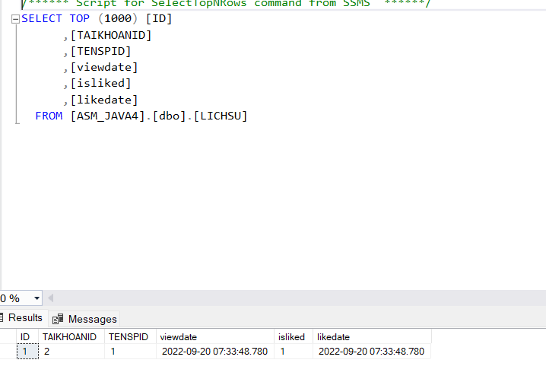

* BẢNG TÀI KHOẢN

* BẢNG SẢN PHẨM:

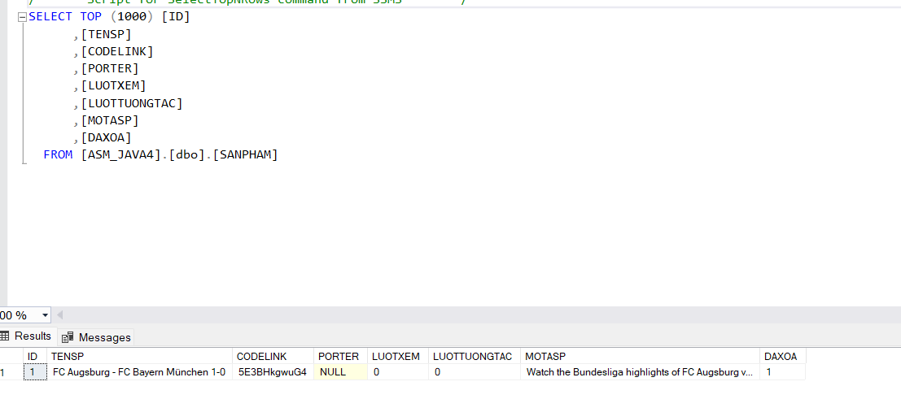

1. Diagram dự án

Chụp hình:

1. **GIAO DIỆN**
2. From ĐĂNG NHẬP

Chụp hình ….

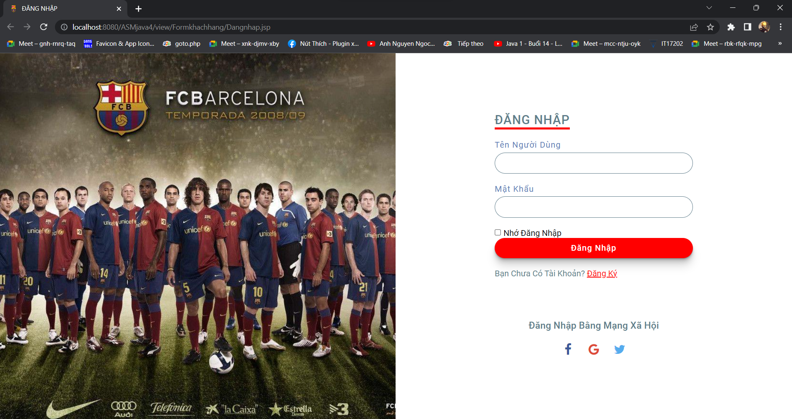

1. Form Đăng Ký

Chụp hình …

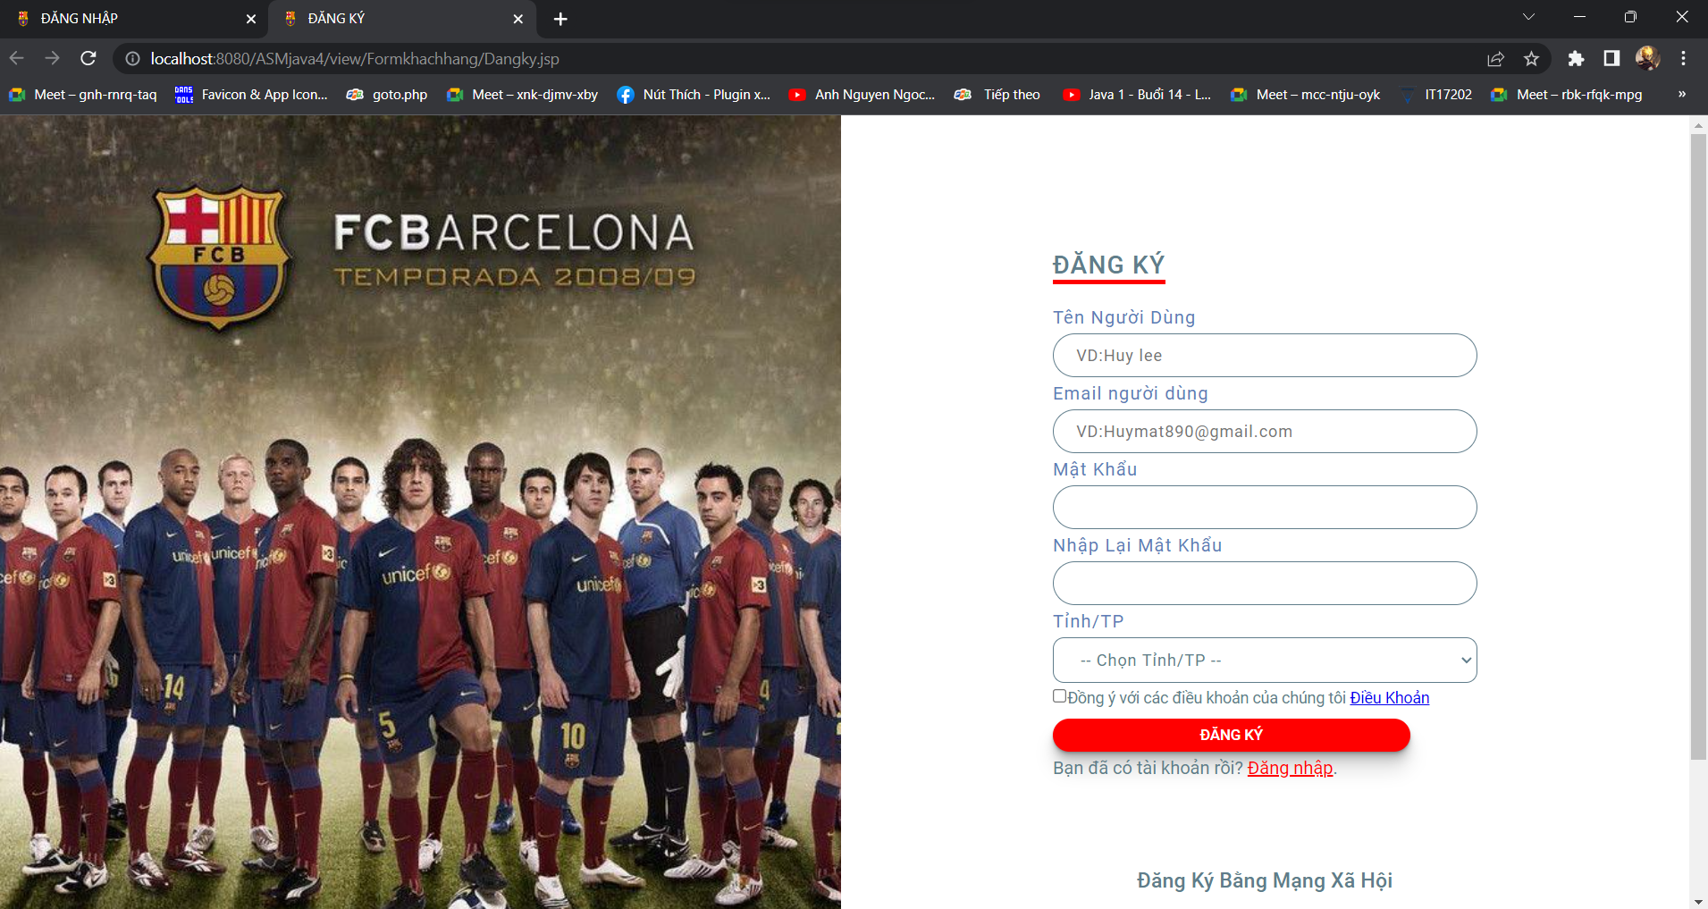

1. Form khách hàng

Chụp hình:

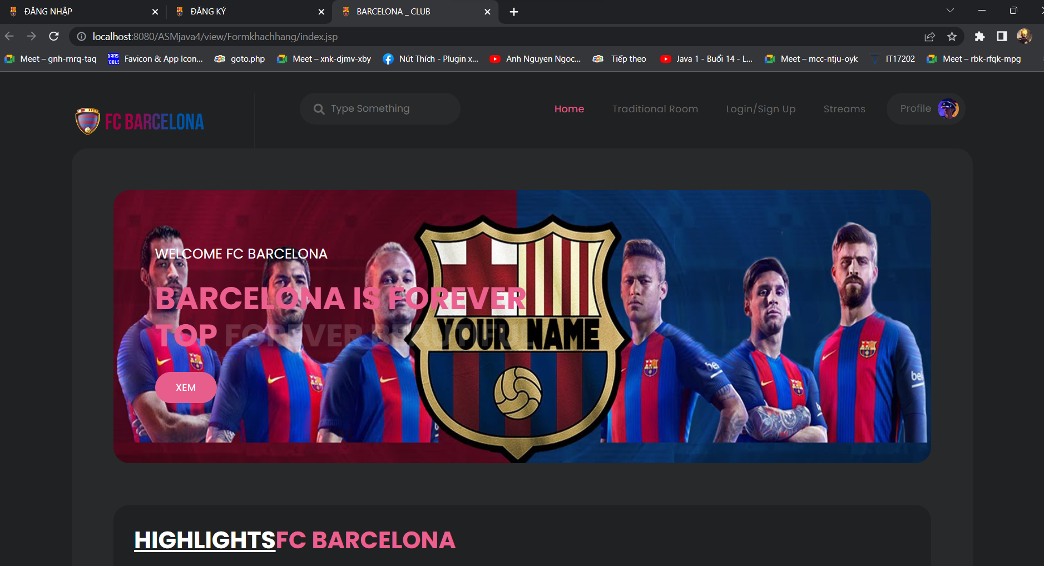

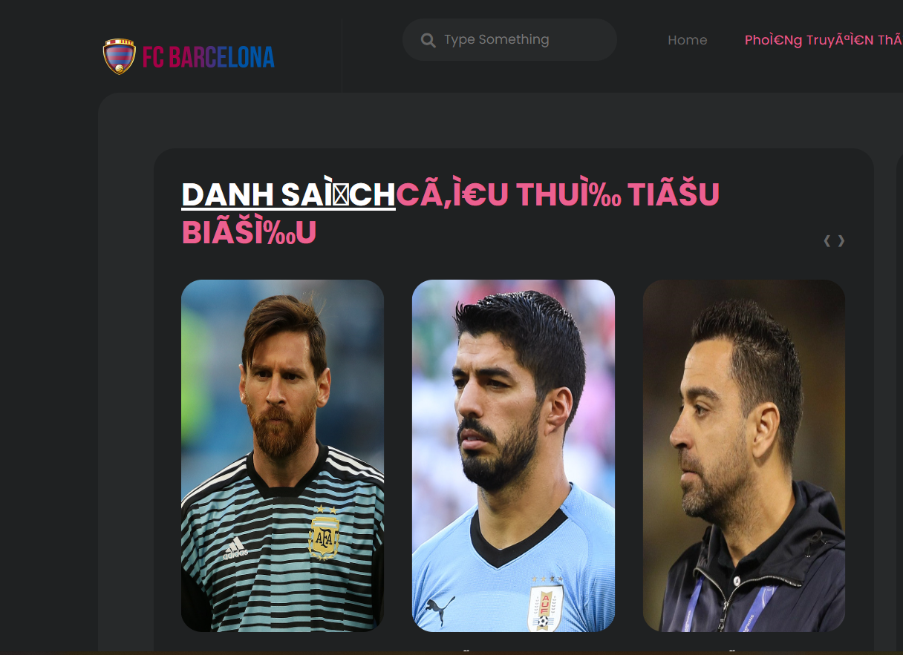

1. Form Admin

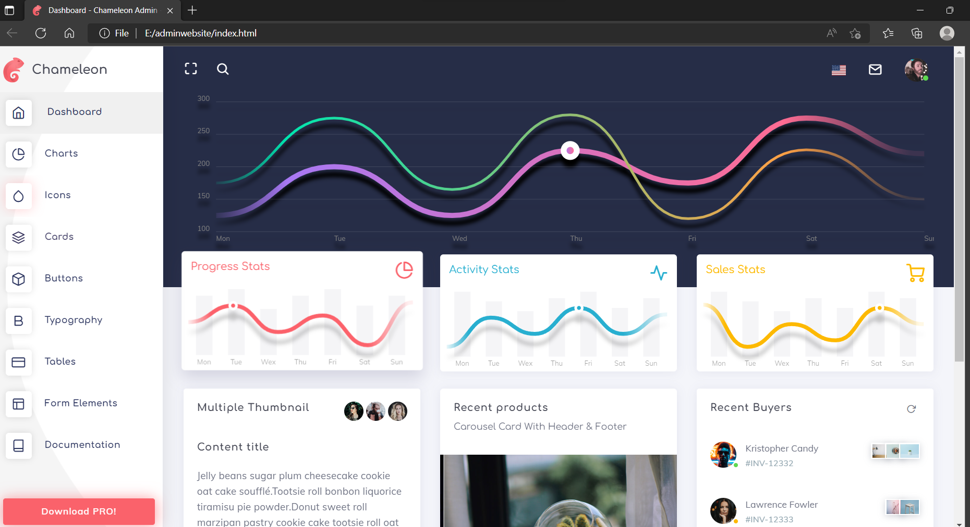

1. **Cài Đặt môi trường dự án**
2. Add maven -> file pom.xml

Chụp hình ….

1. Cấu trúc servlet dự án

Chụp hình …

1. **KẾT QUẢ**
2. **KẾT LUẬN**